MODÜL-1
İş sağlığı ve güvenliği, yangın ve acil durum kuralları
İş sağlığı nedir:
İş sağlığı ve güvenliği (İSG); işyerinde işin yürütülmesi sırasında çeşitli nedenlerden kaynaklanan sağlığa zarar verebilecek koşullardan korunmak ve mevcut sağlık ve güvenlik şartlarının iyileştirilmesi için yapılan sistemli ve bilimsel çalışmalardır. (1.1)
İş GÜVENLİĞİ NEDİR:
iş güvenliği, işyerinde, çalışanlara sağlıklı ortam sağlamak, çalışma ortamının olumsuz etkilerinden çalışanları korumak, iş ve işçi arasında mümkün olan en iyi uyumu temin etmek, oluşabilecek riskleri tamamen ortadan kaldırmak veya zararları en aza indirgemek, oluşabilecek maddi ve manevi zararları ortadan kaldırmak, çalışma ve üretim verimini artırmaktır.(1.2)
İş sağlığı ve güvenliği nedir
Uluslararası Çalışma Örgütü (ILO) ve Dünya Sağlık Örgütü (WHO) tanımlamasına göre iş sağlığı “bütün mesleklerde çalışanların bedensel, ruhsal ve sosyal yönden iyilik hallerinin en üstün düzeyde tutularak, sürdürülmesi ve geliştirilmesi çalışmalarından oluşur. Öte yandan iş güvenliği çalışanların iş ve işyerinde karşılaştıkları tehlikelerin bertaraf edilmesi, bu durum mümkün değilse azaltılması için getirilmiş yükümlülüklere ait teknik kuralların bütününü ifade eder. Aslında iş güvenliği daha çok çalışanın yaşamına ve vücut bütünlüğüne yönelik risklerin ortadan kaldırılmasını hedefler. (1.3)
Bu tanımlardan yola çıkarak iş sağlığı ve güvenliğinin aslında birbirini tamamlayan kavramlar olduğu söylenebilir. Sağlık alanında yapılan iyileştirmeler çalışanlar için sağlıklı bir ortam oluşturularak tehditlerin izole edilmesini sağlarken; iş güvenliğinin geliştirilmesi de iş kazalarının ve meslek hastalıklarının önüne geçerek sağlıklı ve güvenli bir ortam oluşturmaya önemli derecede katkı sağlayacaktır. Birbirini destekleyen bu tanımların tek cümlede toplanmış standart hali ise şöyledir;
İşyerlerinde işin yürütülmesi sırasında çeşitli nedenlerden kaynaklanan sağlığa zarar verebilecek koşulardan korunmak amacıyla yapılan sistemli ve bilimsel çalışmalar “ İş Sağlığı ve Güvenliği “ kavramıyla açıklanır. Bu kavram 3 temel amaca sahiptir.
1.Çalışanları Korumak: İş sağlığı ve güvenliği çalışmalarının temel amacını oluşturmaktadır. Çalışanların işyerindeki üzerindeki olumsuz etkilerin azaltılması, rahat ve güvenli bir ortamda çalışmalarını sağlamak, başka bir ifade ile çalışanları iş kazaları ve meslek hastalıklarına karşı korumak.
2.Üretim Güvenliğini Sağlamak: Bir işyerinde üretim güvenliğinin sağlanması, verimin artmasını sağlayacağından dolayı oldukça önemlidir. Eğer bir işyerinde iş sağlığı ve güvenliği ile meslek hastalığı ve iş kazalarından uzak bir ortam oluşturulmuş, daha sağlıklı ve güvenli çalışma ortamının işçilere verdiği güvenle, iş gücü ve iş günü kayıpları azalacak, iş veriminde artma olacaktır.
3.İşletme Güvenliğini Sağlamak: İşyerinde alınacak tedbirler ile iş kazalarından veya güvensiz ve sağlıksız çalışma ortamından dolayı doğabilecek makine arıza ve aksaklıkları, devre dışı kalmaları, patlama olayları, yangın gibi işletmeyi tehlikeye düşürebilecek durumların ortadan kaldırılması işletme güvenliğinin sağlanması demektir.
İş sağlığı ve güvenliği, işyerinde en fazla etkinliğin olması gereken alanlardan biridir; Bir iş yerinde asgari sayıda düzenlemeyle azami sayıda riski kapsayan sağlam bir yasal yapı olmalıdır.
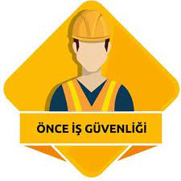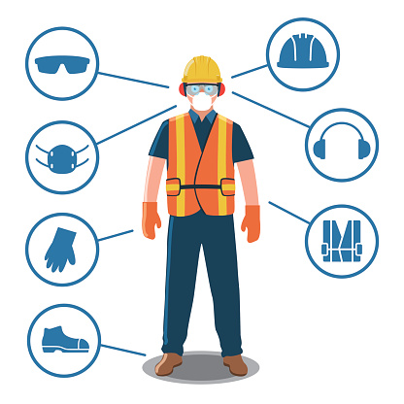
Şekil 1.1. İş Güvenliği Ekipmanları
İşyerlerinde iş sağlığı ve iş güvenliği kurallarını uygulayabilmek ve sağlıklı bir üretim yapılabilmesi için iş sağlığı ve güvenliği ile ilgili eğitim alınması gerekir.
Eğitim hem çalışanlar, hem de işveren tarafından alınmalıdır.
İŞ Güvenliği eğitimi nedir
Temel İş Sağlığı ve Güvenliği Eğitimi çalışanlara genel iş güvenliği kurallarını ve kazalardan nasıl korunacaklarını öğretmek, alınacak tedbirler hakkında bilinçlendirmek, daha güvenli bir iş ortamında çalışmayı hedeflemek amacıyla hazırlanan bir temel eğitimdir.(1.4)
İş Sağlığı ve Güvenliği Mevzuatı
İşverenlerin görevi çalışanların sağlıklarının ve güvenliklerinin korunmasını sağlamaktır. Çünkü çalışanın işini yaptığı sırada beden ve ruh sağlığını tehdit eden tehlikelerin kaynağı, işverenin iş organizasyonu kapsamında yürüttüğü faaliyetlerin sonucudur. Çalışan iş sözleşmesi ile işverenin iş organizasyonuna dahil olur ve iş yeri ortamından kaynaklı birçok tehlike ve risklere maruz kalır. Bu nedenle işveren, iş sözleşmesinden doğan bir borç olarak çalışanı gözetmeli, onun iş sağlığı ve güvenliğini sağlamalıdır. Buna rağmen, iş sağlığı ve güvenliğinin Anayasa’nın 17. maddesinde güvence altına alınan yaşam hakkıyla olan ilişkisi, konuyu salt işverenin ya da çalışanın sorunu olmaktan çıkarmaktadır. Sosyal devlet ilkesi gereği olarak devlet, tüm toplum ve bu sahanın paydaşları iş sağlığı ve güvenliği ile yakından ve doğrudan ilgili ve sorumludur. Bu nedenle devlet iş sağlığı ve güvenliğine belirleyici olarak müdahil olmalıdır.
Devlet, çalışan ve işveren arasındaki iş ilişkisi, iş sağlığı ve güvenliği yönüyle devletin de taraf olduğu üçlü bir hukuki ilişkiyi ortaya koymaktadır. (1.5)
Çalışma hayatının sürekli değişen yapısı nedeniyle bu alanı ilgilendiren mevzuatlarda sıklıkla değişiklik yapılmasına ihtiyaç duyulmaktadır.
Yakın zamanda iş sağlığı ve güvenliğine ilişkin ilk kanuni düzenleme olan 6331 sayılı İş Sağlığı ve Güvenliği Kanunu aktif olarak bu sahada etkilidir. Ayrıca, 6098 sayılı Türk Borçlar Kanunu ile iş sözleşmesine ilişkin hükümler önemli ölçüde değişmiş ve birçok yeni düzenleme getirilmiştir. 4857 sayılı Kanun’da da özellikle 6331 sayılı Kanun’la önemli değişiklikler yapılmış ve bu Kanun içerisindeki iş sağlığı ve güvenliğine ilişkin hükümler yürürlükten kaldırılmıştır.

Risk Değerlendirmesi ve Yönetimi

Risk Yönetimi Nedir?
Risk yönetimi, bir işletmenin karşılaşabileceği sermayesine ve kazançlarına yönelik tehditleri belirleme, analiz ve kontrol etme sürecidir. Bu riskler çeşitli kaynaklardan oluşabilir, örnek olarak finansal belirsizlikler, teknoloji problemleri, yasal yükümlülükler, yönetimden kaynaklanan stratejik hatalar, çevresel faktörler sayılabilir. Bu nedenle risk yönetimi, günümüz işletmeleri için daha önce olmadığı kadar önem kazanmıştır. Rekabetçi piyasalarda yer alan işletmelerin karşı karşıya olduğu riskler, küreselleşmenin hızlı temposu tarafından körüklenerek daha karmaşık hale gelmiştir. (1.6)
Son yıllarda tüm dünyada yaşanan ve hayatımıza giren bir risk olarak Pandemi süreci düşünülebilir. Bu sürecin başında tedarik zinciri sorunu olarak başlayan bir dış risk olarak adlandırılan Pandemi, hızla etkisini artırmış ve çalışanların sağlık ve güvenliğini, iş yapma şekillerini, müşterilerle etkileşimlerini ve işletmelerin kurumsal itibarlarını etkilemiştir.
Artık Pandemi süreci kontrol altına alınsa dahi, bu deneyim işletmelerin dış risklere karşı işletmelerini, çalışanlarını, kurumsal itibarlarını ve tedarik süreçlerini nasıl daha az etkilenebilir hale getirebileceklerini düşündürtmektedir.
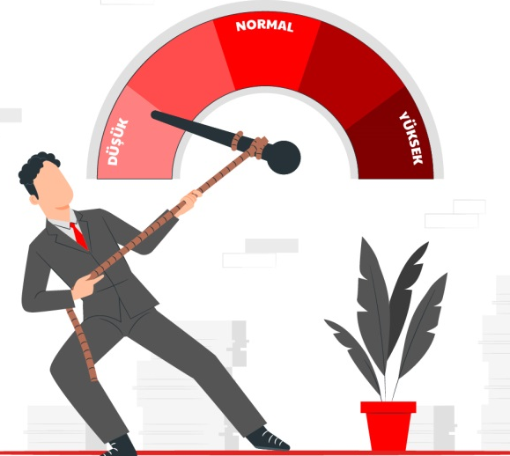
Şekil 1.2. Risk Yönetimi
Öte yandan, günümüzde de işletmeler dijital teknolojinin yaygınlaşmasına bağlı olarak, sosyal medya, Makine Öğrenimi (ML) Büyük Veri Analizi, Yapay Zekâ (AI) ve Artırılmış Gerçeklik (VR) gibi teknolojilerden faydalanarak stratejik iş hedeflerini gerçekleştirmektedir. Ancak bu çağ işletmelere aynı zamanda da dijital altyapılı yeni riskler de getirmektedir.
Dijital risk olarak adlandırılan bu kavram, dijital dönüşümün sonuçlarından biri olup işletmelerin hayatta kalmak istedikleri takdirde nasıl yönetileceğini öğrenmeleri gereken bir risktir. Bütün bu bahsedilen riskler ve daha birçoğu, etkili uygulanmış bir risk yönetimini işletmeler için gerekli kılmakta. Başarılı bir risk yönetimi programı, bir işletmenin karşılaştığı tüm riskleri önceden fark etmesine ve bunlara yönelik çözümler bulmasına yardımcı olur. Risk yönetimi sadece işletmenin potansiyel risklerini değil aynı zamanda bunların bir işletmenin stratejik hedefleri üzerinde yapabileceği kademeli etkiyi de inceler. Bu nedenle yöneticilerin işletmeleri için bir risk yönetimi süreci uygulanmasını sağlaması, hayati önem taşır.

Risk Yönetimi Süreci Nedir?
Risk yönetimi hakkında işletmelerin risklerini yönetmek için ne yapmaları gerektiğini belgeleyen birçok bilgi yayınlanmıştır. Türkiye’de Türk Standartları Enstitüsü (TSE) tarafından yayınlanan ISO 31000 Risk Yönetimi Standardı konuyla ilgili süreci en iyi açıklayan kaynaklardan biridir.


Şekil 1.3. Risk

İşletmelere bütün bu faydaları sağlayabilecek ve IS0 31000 Standardına uygun olarak oluşturulan risk yönetimi sürecini aşağıdaki kurallarla açıklanabilir.
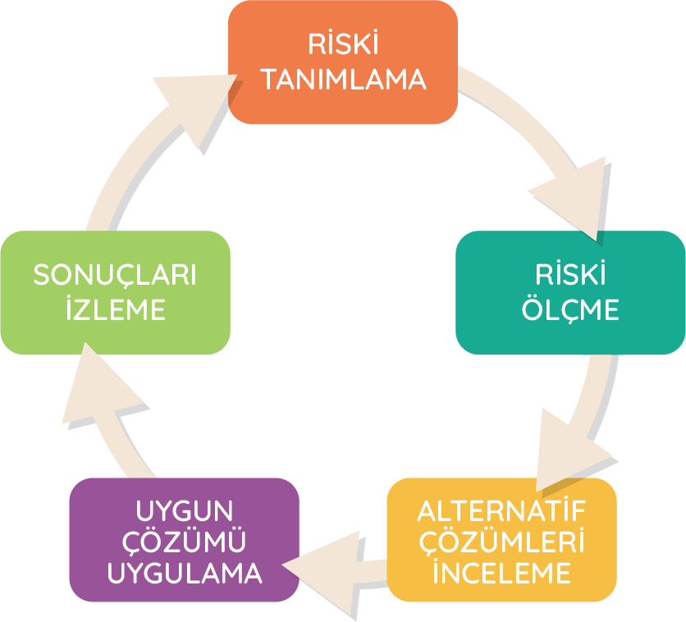
Şekil 1.4. Risk Yönetimi Süreci
- Riski Tanımlama: Risk yönetimi sürecindeki ilk adım, işletmenin hedeflerini olumsuz (risk) veya olumlu (fırsat) etkileyebilecek sürecin önemli aşamalarını, sürecin kapsamını ve finansal altyapısı gibi tüm olayları belirlemektir.
Riskleri belirlemek işletmenin tüm çalışanlarının da sürece dahil olabileceği olumlu bir deneyim olup, çalışanlar arası iletişimi de geliştiren bir olgudur.
2. Riski Ölçme: Sürecin ikinci adımında ilk aşamada belirlediğiniz risklerin gerçekleşme ihtimaline karar vermeniz gerekecektir. Belirlemiş olduğunuz potansiyel riskleriniz için bir risk haritası oluşturup, her bir riskin gerçekleşme olasılığını ve eğer gerçekleşirse etkisinin ne olacağını eklemeniz faydalı olacaktır. Böylece, risklerin sıklığını ve önemlilik seviyesini bilmek işletmenizin zaman ve paradan tasarruf yapmasına ve mevcut kaynaklarınızı doğru dağıtmanıza yardımcı olacaktır.
3. Alternatif Çözümleri İnceleme: Üçüncü aşama, işletmelerin karşılaştıkları risklere buldukları alternatif çözümleri inceledikleri adımdır. Potansiyel risklerine uygun çözümü bu aşamada bulur. Burada karşılaştıkları risklere verdikleri çözümler şunlardan biridir:
- Riskten kaçınma: İşletmenin karşılaştığı risk karşısında geri çekilme stratejisi uygulayarak riske karışmamaya çalışır.
- Riski azaltma: İşletme potansiyel riskin etkisini sınırlamak ya da azaltmak için önlemler alır.
- Riski transfer etme: İşletme, sigorta şirketi gibi bir üçüncü taraf üzerinden oluşabilecek potansiyel riskin etkisini ve maliyetini azaltmaya çalışır.
- Riski kabul etme: Bu çözümde ise işletme karşılaştığı riski önlem almadan kabul eder.

4. Uygun Çözümü Uygulama: Bu aşamada işletme her potansiyel riske uygun olabilecek çözümü seçer ve uygular. Bu çözüm uygulanırken işletme personeli de sürece dahil edilir, gerekli bilgilendirme yapılır, gerekirse konuya dair eğitim verilir. Böylelikle, işletme genelinde riskin çözümü konusunda tutarlı bir uygulama elde edilebilir.
5. Sonuçları İzleme: Risk yönetimini tamamlanan bir proje değildir, devamlılığı olan bir süreçtir ve işletmenin karşılaşabileceği riskler sürekli değişmektedir. Bundan dolayı, işletmenin bir raporlama altyapısı geliştirerek potansiyel risklerini izlemesi, bunlara uygun çözümler önermesi önemlidir. Öte yandan, daha önce gerçekleşen risklere uygulanan çözümlerinin de incelenmesi işletmeye gelecekte karşılaşabileceği olası riskler konusunda yol gösterici olacaktır.
Risk Değerlendirme Süreçleri ve İş Yerinde Güvenlik Kültürünün Oluşturulması
Günümüzde iş sağlığı ve güvenliği (İSG) konuları, iş yerlerinde verimliliğin artırılması ve çalışan sağlığının korunması açısından hayati bir öneme sahiptir. Risk değerlendirme süreçleri ve güvenlik kültürünün oluşturulması, iş yerlerinde meydana gelebilecek kazaların önlenmesi ve yasal uyumluluğun sağlanması için kritik unsurlardır.
Risk Değerlendirme Süreçleri: Risk değerlendirmesi, çalışanların sağlığını ve güvenliğini tehdit eden olası tehlikeleri belirlemek ve bu riskleri en aza indirmek için alınacak önlemleri planlamak amacıyla yapılan sistematik bir süreçtir.
- Tehlikelerin Tanımlanması: İş yerinde mevcut veya potansiyel tehlikelerin belirlenmesi gereklidir. Fiziksel, kimyasal, biyolojik ve ergonomik riskler bu kapsama girer.
- Risk Analizi ve Değerlendirme: Belirlenen tehlikelerin çalışanlar üzerindeki olası etkileri ve bu tehlikelerin meydana gelme olasılıkları analiz edilir.
- Risklerin Kontrol Edilmesi: Riskleri en aza indirmek için teknik ve idari önlemler planlanır ve uygulanır.
- Gözden Geçirme ve Sürekli İyileştirme: Risk değerlendirme süreci belirli aralıklarla güzden geçirilerek yeni riskler tespit edilir ve mevcut önlemler geliştirilir.
İş Yerinde Güvenlik Kültürünün Oluşturulması: Güvenlik kültürü, çalışanların ve yöneticilerin iş sağlığı ve güvenliğini ön planda tutan bir tutum ve davranış biçimi benimsemeleriyle oluşur. Güvenlik kültürünü geliştirmek için şu adımlar izlenmelidir:
- Yönetimin Katkısı: Üst yönetimin güvenlik konusunda liderlik yapması ve örnek olması gerekir.
- Eğitim ve Bilinçlendirme: Çalışanlara düzenli olarak iş sağlığı ve güvenliğini kapsayan eğitimler verilmelidir.
- Katılım ve İletişim: Çalışanların güvenlik süreçlerine aktif olarak katılması teşvik edilmelidir.
- Denetim ve Geri Bildirim: Güvenlik uygulamalarının etkinliği düzenli olarak denetlenmeli ve geliştirici geri bildirimler sağlanmalıdır.
- Teşvik ve Ödüllendirme: Güvenlik kurallarına uyan ve güvenliği önceliklendiren çalışanlar teşvik edilmelidir.
Risk değerlendirme süreçleri ve güvenlik kültürünün oluşturulması, iş yerinde kazaların önlenmesi ve çalışan sağlığının korunması açısından kritik öneme sahiptir. Bu süreçlerin etkin bir şekilde uygulanması, iş yerinde sürekli iyileşme sağlayarak daha güvenli bir çalışma ortamı oluşturulmasına katkı sağlayacaktır.
Ayrıca aşağıdaki maddelerin uygulanması da işyerleri için risk faktörünün azaltılmasını sağlayacaktır.
1. İş Kazaları ve Meslek Hastalıkları

İş kazalarının nedenleri, bu kazaların önlenmesi için alınması gereken tedbirler:

İş Kazası: Sözlükte kaza kelimesine karşılık şu tanımlar bulunmaktadır: "görünür bir sebebi olmadan", "beklenmeyen", "amaçsız davranış", "tesadüf". Bazı kültürlerde sebeplerini belirlemeye yönelik herhangi bir gayret göstermeden kazalar sadece "kader" olarak yorumlanır. Kazaların hakkında yapılacak tek bir tanım elbette ki yeterli değildir. (1.7)
İş kazalarının bir çok tanımı bulunmaktadır. Bunlardan Uluslararası Çalışma Örgütü (ILO) tarafından iş kazası "belirli bir zarar veya yaralanmaya yol açan, önceden planlanmamış beklenmedik bir olaydır" şeklinde tanımlanmıştır.
Diğer bir tarif ise "iş kazası, işgören işe veya iş eğitimine giderken veya işletme içinde çalışırken veya çalışma araçlarının bakımını ve muhafazasını yaparken aniden olan, işgörene bedensel zarar veren bir olay" şeklindedir.
Dünya Sağlık Örgütü (WHO) tarafından ise iş kazaları "önceden planlanmamış çoğu zaman, kişisel yaralanmalara, makinelerin, araç ve gereçlerin zarara uğramasına, üretimin bir süre durmasına yol açan bir olaydır" olarak tanımlanmıştır.

Konuya sosyal politika ve iş güvenliği görüşü açısından bakıldığında "iş kazaları, işçinin iş süresince çalışma koşulları, işin nitelik ve yürütümü ya da kullanılan makine, araç, gereç ve malzeme nedeni ile uğradığı, işgücünün tamamını ya da bir bölümünü kaybettiği olaydır" şeklinde tanımlandığı.
506 Sayılı Sosyal Sigortalar Kanunu, sosyal sigorta uygulaması içinde iş kazalarını, insanların kazanma gücünü engellemesi ölçütüne dayandırmış ve bunları sakatlığa yol açan olaylar olarak ifade etmiştir.
Kaza kavramının tanımı birçok olayın sonucuna referans içerir.
Örneğin, kaza, "Sistemi veya bireyi tahrip eden veya sistemin amacının veya bireyin görevinin başarılmasını etkileyen istenmeyen olay" olarak tanımlar.
Bir olayın kaza olarak nitelendirilebilmesi için aşağıdakilerin düşük derecelere sahip olması beklenir.
- Beklenilirlik,
- Kaçınılabilirlik,
- Kasıt (kazaya sebep vermeye eğilim).
Yani kazalar, çevre ile istenmeyen, kaçınılamayan ve kasıtsız etkileşimlerdir ve yukarıdakilerin ne kadarı bir olayda bulunursa, o olayı kaza olarak nitelendirmek daha mümkündür.
İş Kazalarının Başlıca Sebepleri
Kaza Sebeplendirme Yaklaşımları
Kaza nedenlerine genel bir çerçeveden bakıldığında, hemen her kazada mutlaka insana bağlı bir hatanın yer aldığı görülmektedir. Ancak insana ilişkin bu hata, sadece kaza yapan kişi ile sınırlı değildir. Ancak genelde insan hatası kavramı, operatör hatalarını veya yaralanan çalışanların hatalarını tanımlamada kullanılmıştır. Oysa bu durum insan hatalarının sınırlı bir bölümüdür.
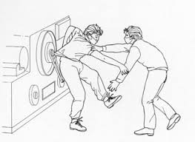
Şekil 1.5. İş Kazaları
Fabrikanın projesini çizen mimardan makineleri planlayan ve monte eden mühendise; bakım ve onarım yapan işçiden işletmeciye ve hatta fabrika hekimine kadar uzayan bir grup insanın hatası burada söz konusu olabilecektir. Geniş açıdan bakıldığında bazı araştırmacılar şu şekilde bir açıklamada bulunmuştur: "Bütün kazaların arkasındaki temel sebep insandır".
Emniyetsiz Durum ve Hareketler
İş kazalarının sebebi yalnız kaza sırasında yaralanmış insan değildir, birçok faktör kazada rol oynar. Bu noktadan hareketle son yıllarda birçok araştırmacı kazaları "emniyetsiz durumlar" veya "emniyetsiz hareketler" başlığı altında incelemiştir. Zira yapılan araştırmalar "kazaların güvensiz eylem ve şartlarla bağlantılı olduğu" sonucunu ifade eder.
Bu araştırmacılara göre her bir kazada her iki husus da bir arada bulunmaktadır.
Emniyetsiz Durumlar (güvensiz koşullar)
Çalışma yerlerinde iş güvenliğini bozan ve iş ortamında tehlike arz eden bütün koşullar, genel olarak çevre, makine ve malzemeden kaynaklanır.
- Koruyucusuz veya koruyucusu yeterli olmayan makineler veya bunlardaki montaj ve tasarım hataları,
- Kusurlu ve noksan teçhizat,
- Kaygan, zayıf veya arızalı döşeme yüzeyleri,
- Kullanılan madde yapılarına uygun üretim sisteminin seçilmemiş olması,
- İşe uygun makine kullanılmaması,
- İşyerinin düzensizliği, yetersiz aydınlatma, gürültü, sıcaklık, sağlık koşulları gibi çalışma ortamındaki eksiklikler gibi hususlar emniyetsiz durumlardır.

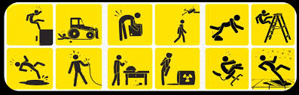
Şekil 1.6. Güvensiz Koşul İş Kazaları
Emniyetsiz Hareketler (tehlikeli hareketler)
İş görenin iş güvenliğini tehlikeye atan hatalı hal ve davranışlarından kaynaklanır. İşçilerin özellikle eğitim seviyesi, tecrübe düzeyi ve psikolojik durumları emniyetsiz hareketlerin yapılmasında önemli bir rol oynar.
- İşçinin eğitim düzeyine, fiziksel ve ruhsal kapasitesine uygun olmayan iş yükü ve fazla mesai,
- İş güvenliği önlemlerinin bilinmemesi veya önemsenmemesi,
- Var olan koruyucu güvenlik önlemlerinin kullanılmaması veya kullanılmaz hale getirilmesi,
- Emniyetsiz malzeme kullanma, yükleme ve yerleştirmede karıştırma, çalışan makine ve teçhizat üzerinde bakım ve onarım yapma;
- Gereksiz şakalaşmalar, dikkat dağıtma gibi davranışlar emniyetsiz hareketler içinde sayılabilir Öncelikle işçilerin bilinçsiz bir şekilde iş sürdürmesi işçileri kazalara karşı korunaksız bir hale getirmektedir. Böylelikle gelişen iş kazalarında yaralanma olasılığı çok yüksektir.



Şekil 1.7. Emniyetsiz Durumların İş Kazalarına Etkisi

Kaza Teorileri

- Kaza sebeplerini açıklama için geliştirilen engenel kuramlar şunlardır:
- Domino Kuramı,
- İnsan Faktörleri Kuramı,
- Kaza/Olay Kuramı, Epidemioloji Kuramı,
- Sistem Kuramı
- Kombinasyon Kuramıdır
1. Domino Kuramı
İlk geliştirilen kaza sebep teorilerinden biridir. Teori, yaralanmaların bir dizi faktörlerden meydana geldiğini savunur. Bu teori (domino theory) endüstriyel güvenliğin aksiyonları olarak tanımlanan on ifadeden oluşur. Bu teoriye göre kazalara yol açan beş temel faktör vardır: Kalıtsal-sosyal çevre, insan hatası, güvensiz eylemler/mekanik veya fiziksel tehlikeler, kaza ve yaralanma.

2. Kaza/Olay Kuramı
Bu teori (accident/incident theory) insan faktörleri teorisinin genişletilmiş bir halidir.
Ek olarak; ergonomik yetersizlikleri, hata yapma kararı ve sistem hataları gibi yeni elemanları ortaya çıkarır.
3. Epidemiyoloji Kuramı
Teori (epidemiological theory), çevre faktörleri ve hastalık arasındaki ilişkiyi belirleme ve çalışma için kullanılan modellerin, çevre faktörleri ile kazalar arasındaki sebepsel ilişkinin açıklanmasında da kullanılabileceğini savunur.

4. Sistem Kuramı
Teori (system theory) bir kazanın oluşabileceği herhangi bir durumu, üç parçadan oluşan bir sistem olarak görür:

5. İnsan, makine ve çevre Kombinasyon Kuramı
Bir tek teorinin tek başına bütün hadiseleri açıklayamayacağını savunur. Teoriye (combination theory) göre kazaların gerçek sebebi iki veya daha fazla modelin kombinasyonu ile elde edilebilir.

6. İnsan Faktörleri Kuramı
Bu teori (human factors theory) kazaları, eninde sonunda insan hatasından kaynaklanan olaylar zincirine bağlar.
Teori, insan hatasına yol açan üç önemli faktörü içerir:
Aşırı yük, uygun olmayan tepki ve yerinde olmayan faaliyetler.
Kazaların insan hatalarından kaynaklanması bir çok faktöre dayanır. Kuşkusuz, kaza yapan işçinin eğitimsizliği, işe uygun olmayışı, uyumsuzluğu, eğitim ve bilgi eksikliği, tecrübesizliği, yorgunluğu, heyecanlı veya üzüntülü oluşu, dalgınlığı, dikkatsizliği, ilgisizliği, düzensizliği, meleke noksanlığı ve hastalıkları vb. nedenler; ya da işçinin her şeye karşın kurallara uymamış olması da insan faktörüne bağlı temel sebepler arasındadır

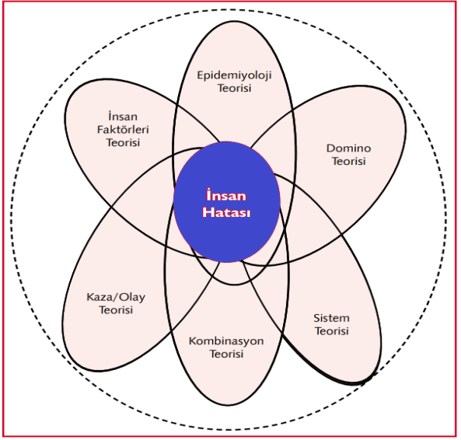

Şekil 1.8. Kaza Teorileri Kuramı

İnsan Hatası
Güvenlik çalışmalarında "insan hatası" ile ilgili yaklaşımlar II. Dünya Savaşında askeri sahada uygulama alanı bulmuş, zamanla kimya ve taşımacılık sektörlerine de kaymıştır. Bu tip çalışmalar günümüzde insan hatalarının kantitatif olarak değerlendirilmesi için silah ve nükleer santral endüstrilerinde sıkça kullanılmaktadır.
İnsan hatasına bağlanabilecek kaza yüzdesinin belirlenmesindeki zorluklara rağmen bir çok araştırmacı bunu başarmıştır. Heinrich (1959) ile başlayan bu tip araştırmalar günümüze kadar gelmiştir. Heinrich, kazaların %85'inin insan hatalarından kaynaklandığını belirlemiştir.
Günümüze yakın araştırmacılardan Sanders ve Shaw bu konuda on beş çalışma yapmış ve insan hatasından kaynaklanabilecek kaza yüzdesinin %4-90 arasında değiştiğini belirtmişlerdir. Çalışmalarında 338 kaza vakası incelenmiş ve kazaların %50'sinde temel sebebin insan hatası olduğunu, fakat hiç bir durumda kazaya sebebiyet veren unsurun tek başına insan hatası olmadığını belirtmişlerdir.
İnsanın hatasına atfedilebilecek kaza oranlarını etkileyebilecek ikinci bir önemli nokta, belirlemeyi yaparken insan hatasının yanında diğer hangi faktörlerin göz önünde bulundurulmuş olmasıdır.
Kaza sebep teorileri ışığında, güvensiz davranış ve dolayısıyla kazalara katkısı olan faktörleri sergileme teşebbüsü olan değişik bazı sınıflandırmalar da geliştirilmiştir. Bu konuda geliştirilen en eski modelde kazalar ya insanların tedbirsiz davranışlarından ya da emniyetsiz ortamlardan kaynaklandığı şeklinde kategorize edilir.
Literatürde iş kazalarının nedenleri ve kazalara etki eden faktörler, genellikle kaza sebep teorileri ve kaza sınıflandırmaları ile iç içe girer. Bazen de biri diğerinin yerine kullanılarak ele alındığından henüz tam anlamı ile sınıflandırılmamış ve dolayısıyla bu konuda ortak bir sonuca ulaşılmamıştır.
Dolayısıyla bu çalışmada kaza sebep teorilerinin yanı sıra, konuyla alakadar günümüze kadar geliştirilen yaklaşımlar derlenerek incelenmeye çalışılmıştır.
İnsan yaşadığı çevre, çalıştığı işyeri ve ortam, kullandığı malzeme, makine ve teçhizatla yakın ilişki içindedir.
Elbette ki bu etkileşimler içinde bir kazanın meydana gelmesinde bir değil birçok faktör rol oynar. O halde kazaları sebeplendirmenin yanı sıra, belki de daha yararlı bir yaklaşım, kazalara katkısı olan faktörlerin değerlendirilmesidir.
Kazaların nedenlerini bu çalışmada açıklanan sınıflandırma ve faktörlerden sadece biri ile açıklamak elbette ki mümkün değildir. Bu faktörlerin birbirinden bağımsız olarak ele alınması, bazı yetersizlikleri beraberinde getirmiştir. Zira kazaların birçok faktörün değişik oranlardaki paylarının etkilenişi ile meydana geldiği kanısı kuvvet bulmaktadır. O halde, kazaları önleme hususunda yapılacak çalışmalarda, konuyla ilgili elde edilebilecek bütün faktörleri birlikte analiz ederek, kaza üreten unsurlar hakkında yönetimi uyaran, bu şekilde erken önlem alınmasına olanak sağlayan yeni teknikler geliştirilmelidir. Bu alanda yapılacak yeni çalışma ise disiplinler arası bir bilim dalı olan "Ergonomi" desteğinde olmalıdır. Zira iş yerinin toplam güvenliği, ancak tüm fiziksel, psikolojik ve sosyolojik çalışma şartlarının güvenli tasarımına ve dolayısıyla insan performans ve kapasitesine uygun çalışma şartlarının sağlanmasına bağlıdır.
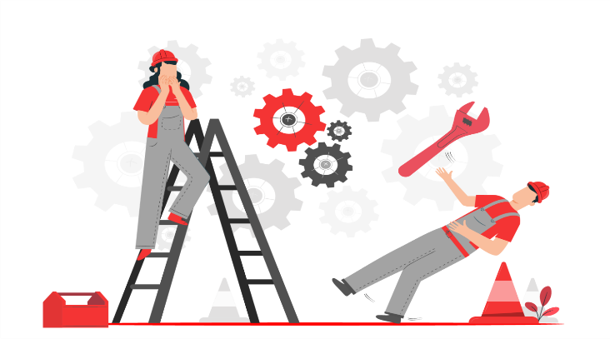
Şekil 1.9. İş Kazalarında İnsan Faktörü
İş Kazalarını En Aza İndirmek İçin Yapılması Gerekenler
İş kazalarını en aza indirmek, hem çalışanların güvenliğini sağlamak hem de iş verimliliğini artırmak açısından büyük önem taşır. İş yerlerinde kazaları önlemek için aşağıdaki adımlar uygulanmalıdır:

1. İş Sağlığı ve Güvenliği Eğitimleri Düzenlemek
- Çalışanlara düzenli olarak iş sağlığı ve güvenliği (İSG) eğitimleri verilmelidir.
- Özellikle yeni işe başlayan çalışanlara iş güvenliği konusunda uyum programı uygulanmalıdır.
- Acil durum prosedürleri hakkında eğitimler düzenlenmelidir.
2. Risk Değerlendirmesi Yapmak
- İş yerindeki potansiyel tehlikeler belirlenmeli ve risk analizi yapılmalıdır.
- Yüksek riskli alanlar için ek güvenlik önlemleri alınmalıdır.
- Risk değerlendirme süreci düzenli olarak gözden geçirilmeli ve güncellenmelidir.
3. Kişisel Koruyucu Donanım (KKD) Kullanımını Sağlamak
- Çalışanlara işin gerektirdiği uygun kişisel koruyucu ekipmanlar (baret, eldiven, gözlük, iş ayakkabısı vb.) sağlanmalıdır.
- Koruyucu ekipmanların kullanımı denetlenmeli ve çalışanlar teşvik edilmelidir.
- Ekipmanların düzenli bakımı yapılmalı ve gerektiğinde yenileri temin edilmelidir.
4. Güvenli Çalışma Ortamı Oluşturmak
- Çalışma alanı düzenli, temiz ve güvenli hale getirilmelidir.
- Tehlikeli bölgelerde uyarı levhaları, bariyerler ve güvenlik işaretleri bulundurulmalıdır.
- Kaygan zeminler, yetersiz aydınlatma gibi fiziksel riskler ortadan kaldırılmalıdır.
5. Düzenli Denetimler ve Kontroller Yapmak
- İş yerinde düzenli olarak güvenlik denetimleri yapılmalıdır.
- Çalışma ortamında ve ekipmanlarda herhangi bir eksiklik veya tehlike olup olmadığı kontrol edilmelidir.
- Belirlenen eksiklikler hızla giderilmelidir.
6. Çalışanların Katılımını Sağlamak
- Çalışanların iş güvenliği süreçlerine aktif katılımı teşvik edilmelidir.
- Güvenlikle ilgili öneriler ve geri bildirimler dikkate alınmalıdır.
- Çalışanlar, güvenlik kurallarına uymaları konusunda ödüllendirilmelidir.
7. Acil Durum Planları Hazırlamak ve Tatbikatlar Yapmak
- Yangın, patlama, kimyasal sızıntı gibi acil durumlar için önceden planlar oluşturulmalıdır.
- Düzenli olarak acil durum tatbikatları yapılmalı ve çalışanların kriz anında nasıl hareket etmeleri gerektiği öğretilmelidir.
8. Yasal Mevzuata Uygunluk Sağlamak
- İş sağlığı ve güvenliği yasalarına tam uyum sağlanmalıdır.
- Güncel mevzuatlar takip edilmeli ve iş yerine entegre edilmelidir.
- Resmi denetimler sırasında eksiklik yaşanmaması için düzenlemeler yapılmalıdır.
Sonuç olarak İş kazalarını en aza indirmek, ancak işverenler ve çalışanların ortak çabaları ile mümkündür. Bunun için İSG eğitimi de şart ve zorunludur.

Temel İSG Eğitimi Nasıl Alınır?
Temel İSG Eğitimi almak isteyenler, bu eğitimi sunan yetkili eğitim merkezlerine başvurabilirler. Eğitimler, genellikle yüz yüze yapılmaktadır, ancak son dönemde online eğitim seçenekleri de yaygınlaşmıştır. (1.8)
Yüz Yüze Eğitimler: Bu eğitimler genellikle sınıf ortamında, uzman eğitmenler tarafından verilir. Eğitim sırasında katılımcılar, teorik bilgilerin yanı sıra uygulamalı eğitimler de alırlar.
Uzaktan Eğitimler: Uzaktan Temel İSG Eğitimi seçenekleri, çalışanların iş saatleri dışında veya evlerinden eğitim almalarına olanak tanır. Bu eğitimler, esneklik sağlaması açısından tercih edilmektedir.
Eğitimi tamamladıktan sonra katılımcılara İSG sertifikası verilir. Bu sertifika, iş yerinde yasal olarak gerekli olan bir belgedir ve çalışanların iş sağlığı ve güvenliği konusunda yeterli bilgiye sahip olduğunu gösterir.
Her çalışan bu eğitimi almak ve uygulamak zorundadır. Bu işlem sonucunda:
- İSG koruma ve müdahale araçlarını uygun ve çalışır şekilde bulundurur.
- Yapılan çalışmaya ait uyarı işaret ve levhalarını talimatlar doğrultusunda yerleştirerek ve çalışma sırasında koruyarak iş alanının ve personelinin güvenliğini sağlar.
- Yanıcı ve parlayıcı malzemelerin güvenli bir şekilde tutulmasını sağlar.

İş Ekipmanı nedir?
İş Ekipmanlarının Kullanımında Sağlık ve Güvenlik Şartları Yönetmeliğine göre işin yapımında kullanılan her türlü makine, alet, tesis ve tesisat iş ekipmanı olarak tanımlanmaktadır.
Asansör sektöründe de uygun ekipman kullanmak kanunen zorunluluktur. (1.9)
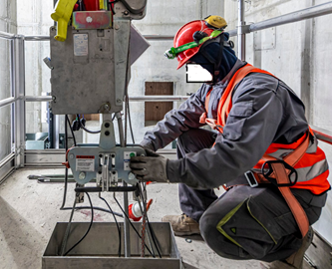
Şekil 1.10. Uygun İş Ekipmanı Kullanımı
Makineye ve yapılan işleme özel acil durum prosedürleri
İş güvenliğini sağlamak ve tehlikeleri önlemek amacıyla uygulanır.
Bazı temel prosedürler şunlardır:
- Acil Durum Butonu: İş güvenliğini tehlikeye düşürecek veya üretim kalitesini bozacak herhangi bir durumda makineyi veya sistemi hızla durdurabilen bir düğmedir.
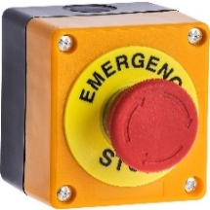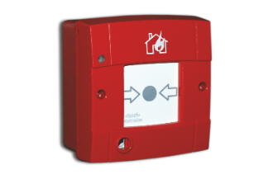
Şekil 1.11. Çeşitli Acil Durdurma Butonları
- Çıkış ve Kaçış Prosedürleri: Acil durumlarda çalışanların güvenli bir şekilde çıkış yollarını bulup kaçış yapabilmesi için belirlenmiş prosedürlerdir.
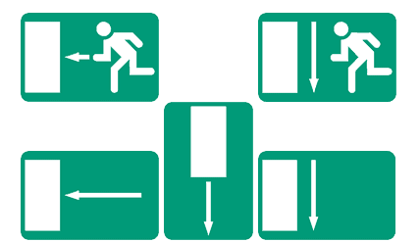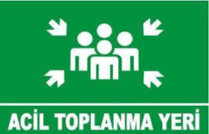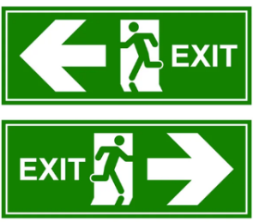
Şekil 1.12. Çeşitli Çıkış ve Kaçış Planları

- İletişim ve Bildirim Sistemleri: Acil durum durumunda hızlı bir şekilde yetkililere ve çalışanlara bildirim yapılması için kurallar ve sistemlerdir.

Şekil 1.13. Acil 112 Çağrı Merkezi Sembolü
- Ekipman ve Aletlerin Kontrolü: Makine ve ekipmanların düzenli olarak kontrol edilmesi ve güvenliğini sağlamak için gerekli önlemlerin alınmasıdır.
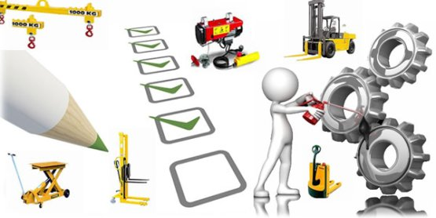
Şekil 1.14. Ekipman Kontrolü
- Eğitim ve Uyarılar: Çalışanların acil durum prosedürlerini bilmeleri ve gerektiğinde hızlı tepki vermeleri için düzenli eğitimler ve uyarılar.

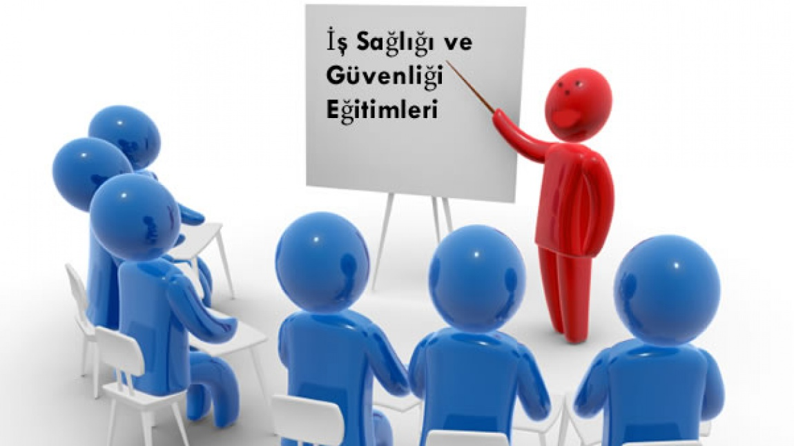
Şekil 1.15. İş Güvenliği Eğitimi

MODÜL UYGULAMA VE ÇIKTILAR

MEVZUATA UYGUN OLARAK İŞ SAĞLIĞI VE GÜVENLİK KURALLARINI UYGULAYABİLME
Asansör bakım ve onarımında iş sağlığı ve güvenlik kurallarını uygulamak, çalışanların güvenliğini ve sağlığını korumak için çok önemlidir. Türkiye'de geçerli olan Asansör İşletme ve Bakım Yönetmeliği (Resmî Gazete 29/6/2016 tarihli ve 29757 sayılı) kapsamında, iş sağlığı ve güvenlik kurallarının uygulanması gerekmektedir.
Bu yönetmelikte, asansörlerin düzenli bakımı, periyodik kontrolü ve onarımı gerektiği belirtilmektedir.
Ayrıca, asansör monte eden ve bakımı yapan kişilerin, iş sağlığı ve güvenlik kurallarına uygun olarak çalışmalarını yürütmesi şarttır. (1.10)

İŞ SAĞLIĞI VE GÜVENLİĞİ KONUSUNDAKİ YASAL VE İŞYERİNE AİT KURALLARI UYGULAMA
Asansör bakım ve onarımında iş sağlığı ve güvenliği konusunda uygulanan yasal ve işyerine ait kurallar, çalışanların güvenliğini ve sağlığını korumak amacıyla belirlenmiştir. (1.11) İş Sağlığı ve Güvenliği Genel Müdürlüğü'nün (İSGM) yayımladığı Asansör Bakım İşlerinde Risklerin Değerlendirilmesi ve Çözüm Önerileri raporu, asansör bakımı esnasında ortaya çıkabilecek riskleri değerlendirir ve çözüm önerileri sunar. (1.12)
Öne çıkan bazı önlemler şunlardır:
- Eğitimli Personel: Asansör bakımı ve onarımı konusunda eğitimli personel kullanılmalıdır.
- Gerekli Ekipmanlar: Kullanılacak alet, ekipman ve cihazlar gerekli koşullara uygun olmalıdır.
- Güvenlik Kemeri: Düşme ve kayma tehlikesi olan kısımlarda çalışırken güvenlik kemeri takılmalıdır.
- Elektrik İşleri: Elektrik işleri sadece yetkili kişiler tarafından yapılmalıdır.
- İşaretlemeler ve Kilitlemeler: Ekipman üzerinde çalışan herkes kendi işaretlemelerini koymalı ve kaldırmalıdır.
6. Güvenlik Önlemleri: Çalışma mahallinde gerekli güvenlik önlemleri alınmalı ve gerekli işaretler yerleştirilmelidir. (1.13)
Bu kurallar, asansör bakımı ve onarımı esnasında çalışanların güvenliğini sağlamak için kritik öneme sahiptir.

RİSK ETMENLERİNİ AZALTMA
Asansör bakım ve onarımında risk etmenlerini azaltmak, hem çalışanların güvenliğini sağlamak hem de asansörün düzgün çalışmasını garanti altına almak için büyük önem taşır.
Bu işlemle ilgili uygulanacak bazı yöntemler aşağıdaki gibidir.
- Eğitim ve Bilgilendirme: Çalışanların, asansör bakım ve onarımı konularında düzenli eğitim almaları sağlanmalıdır. Eğitimler; güvenlik kuralları, kullanılacak ekipmanlar ve acil durum prosedürlerini içermelidir.
- Kişisel Koruyucu Donanımlar (KKD): Çalışanlar, işin gerektirdiği kişisel koruyucu donanımları (baret, güvenlik gözlüğü, eldiven, güvenlik kemeri vb.) kullanmalıdır.
- Düzenli Denetimler: Asansör ve bakım ekipmanlarının düzenli olarak denetlenmesi, olası arızaların ve tehlikelerin önceden tespit edilmesine yardımcı olur.
- Doğru Alet ve Ekipman Kullanımı: Çalışanlar, işlerini doğru ve güvenli bir şekilde yapabilmek için uygun alet ve ekipmanları kullanmalıdır.
- İşaretlemeler ve Uyarılar: Çalışma alanında gerekli uyarı işaretleri ve işaretlemeler yapılmalıdır. Tehlikeli bölgeler belirgin bir şekilde işaretlenmelidir.
- Elektrik Güvenliği: Elektriksel bakım ve onarımlar sırasında, elektrik akımının kesildiğinden emin olunmalı ve bu işlemler sadece yetkili kişiler tarafından yapılmalıdır.
- Ergonomik Çalışma Koşulları: Çalışanların uzun süreli ve zorlayıcı pozisyonlarda çalışmasını önlemek için ergonomik çalışma koşulları sağlanmalıdır.
- Acil Durum Planları: Olası acil durumlar için önceden belirlenmiş ve eğitimlerle pekiştirilmiş acil durum planları oluşturulmalıdır.
- İş Sürekliliği ve Dinlenme Süreleri: Çalışanların düzenli aralıklarla dinlenmelerine olanak tanınmalı ve iş yükü dengeli bir şekilde dağıtılmalıdır.
Bu maddeler, risk etmenlerini azaltmak ve gerekli standart çalışma ortamını sürdürmek için oldukça önemlidir.

TEHLİKE DURUMUNDA ACİL DURUM PROSEDÜRLERİNİ UYGULAMA
Asansör bakım ve onarımında tehlike durumunda acil durum prosedürlerinin uygulanması, çalışanların ve kullanıcıların güvenliğini sağlamak için kritik öneme sahiptir.
Genel olarak uygulanması gereken adımlar şunlardır:
- Durumu Değerlendirme: Öncelikle, tehlike durumunun ne olduğunu ve ciddiyetini değerlendirerek doğru aksiyonları belirlemek gerekir.
- Acil Durum Planı: İşyerinde hazırlanan acil durum planını devreye sokun. Bu plan, belirlenmiş adımlar ve sorumluluklar içerir.
- Bildirim Yapma: Hemen yetkililere ve gerekli kişilere durumu bildirin. İletişim kanallarını kullanarak gerekli bilgilendirmeleri yapın.
- Elektrik Kesme: Elektrik kaynaklı bir tehlike varsa, ana elektrik beslemesini keserek güvenliği sağlayın.
- Tahliye ve İlk Yardım: Çalışanların ve kullanıcıların güvenli bir şekilde tahliye edilmesini sağlayın. Gerekli durumlarda ilk yardım ekiplerini bilgilendirin ve yaralılara müdahale edin.
- Güvenli Alan: İnsanları güvenli bir alanda toplayarak, tehlikeli bölgeden uzak durmalarını sağlayın.
- Yetkililerle Koordinasyon: İtfaiye, ambulans veya diğer acil durum yetkilileriyle koordinasyon kurarak durumu kontrol altına alın.
- Olay Raporu: Olay sonrası, yaşanan durumu ve alınan aksiyonları içeren detaylı bir olay raporu hazırlayın. Bu rapor, gelecekte benzer durumların önlenmesine yardımcı olacaktır.
- İyileştirme Çalışmaları: Olaydan sonra, acil durum prosedürlerini ve güvenlik önlemlerini gözden geçirerek iyileştirme çalışmaları yapın.
Bu maddeler, tehlike durumlarında hızlı ve etkili bir şekilde müdahale edebilmek ve insan sağlığını korumak için oldukça önemlidir.

ACİL ÇIKIŞ PROSEDÜRLERİNİ UYGULAMA
Asansör bakım ve onarımında acil çıkış prosedürlerini uygulamak, hem çalışanların hem de kullanıcıların güvenliğini sağlamak için önemlidir. İşte genel olarak uygulanması gereken adımlar:
- Durumu Değerlendirme: Asansörde bir acil durum olduğunda, durumu hızlıca değerlendirerek acil çıkış prosedürlerinin uygulanmasına karar verin.
- Acil Durum Butonu: Asansör kabininde bulunan acil durum butonunu kullanarak yardım çağırın.
- Elektrik Kesme: Elektrik kaynaklı bir tehlike varsa, ana elektrik beslemesini keserek güvenliği sağlayın.
- Asansör Kabinini Sabitleme: Asansörün hareket etmemesini sağlamak için kabini sabitleyin.
- Kapıları Açma: Asansör kapıları manuel olarak açılarak içerideki kişilerin güvenli bir şekilde çıkması sağlanmalıdır. Bu işlem, eğitimli personel tarafından yapılmalıdır.
- Tahliye: Asansördeki kişilerin güvenli bir şekilde tahliye edilmesini sağlayın. Merdiven veya acil çıkış yollarını kullanarak asansörden çıkın.
- Güvenli Alan: İnsanları güvenli bir alanda toplayarak, tehlikeli bölgeden uzak durmalarını sağlayın.
- Bildirim Yapma: Hemen yetkililere ve gerekli kişilere durumu bildirin. İletişim kanallarını kullanarak gerekli bilgilendirmeleri yapın.
- Olay Raporu: Olay sonrası, yaşanan durumu ve alınan aksiyonları içeren detaylı bir olay raporu hazırlayın. Bu rapor, gelecekte benzer durumların önlenmesine yardımcı olacaktır.
Bu adımlar, acil durumlarda hızlı ve etkili bir şekilde müdahale edebilmek için önemlidir.

Bölüm Değerlendirme
- Aşağıdakilerden hangisi işyerinde işin yürütülmesi sırasında çeşitli nedenlerden kaynaklanan sağlığa zarar verebilecek koşullardan korunmak ve mevcut sağlık ve güvenlik şartlarının iyileştirilmesi için yapılan sistemli ve bilimsel çalışmalardır.
- İş Güvenliği
- İş Sağlığı
- Üretim Güvenliğini Sağlamak
- İşletme Güvenliğini Sağlamak

- İşverenlerin birinci görevi nedir.
- Çalışanlarına maaş vermektir.
- Çalışanların sağlıklarının ve güvenliklerinin korunmasını sağlamaktır.
- Çalışanlarına eğitim vermektir.
- Çalışanlarına izin vermektir

- İşletmenin karşılaşabileceği sermayesine ve kazançlarına yönelik tehditleri belirleme, analiz ve kontrol etme sürecine ne denir.
- İş güvenliği
- İş sağlığı
- Risk yönetimi
- Çalışanlarına izin vermektir

- Önceden planlanmamış çoğu zaman, kişisel yaralanmalara, makinelerin, araç ve gereçlerin zarara uğramasına, üretimin bir süre durmasına yol açan bir olaylara ne denir.
- İş kazası
- Risk
- İş eğitimi
- Risk yönetimi

- İş kazalarında insan hatasına yol açan faktörler nelerdir.
- Aşırı yük, uygun olmayan tepki ve yerinde olmayan faaliyetler.
- İnsanın yaşadığı çevre, çalıştığı işyeri ve ortam
- Eğitimi, Yaşadığı şehir, yaşı
- Kültürü, dili, ülkesi

